Viernes
12
de noviembre

Segundo de Secundaria
Matemáticas

La expresión algebraica de una sucesión

Aprendizaje esperado: Verifica algebraicamente la equivalencia de expresiones de primer grado, formuladas a partir de sucesiones.

Énfasis: Obtener la expresión algebraica de primer grado que representa la regla general de una sucesión.

¿Qué vamos a aprender?

Indagarás en cómo obtener la expresión algebraica de primer grado que representa la regla general de una sucesión. Además, podrás verificar, explicar y representar la equivalencia de expresiones algebraicas que representan la regla de una misma sucesión. Finalmente, formularás problemas a partir de distintas expresiones algebraicas de primer grado para modelar sucesiones o propiedades de figuras geométricas.

¿Qué hacemos?

Analiza la siguiente situación que se presenta en un libro de texto de Matemáticas correspondiente a segundo grado de secundaria.

Adriana va a decorar su salón de clases para un festejo y ha decidido hacer adornos con tiras de globos rosas y azules conforme el modelo que se observa:

Si se continúa con la tira de globos:

¿De qué color será el globo que ocupe el lugar 42?
¿y el globo que ocupe el lugar 60?

Analizamos las siguientes respuestas de Claudia y Mateo, alumnos de segundo grado de secundaria, que respondieron a las preguntas describiendo el procedimiento que llevarían a cabo para determinar el color del globo en la posición 42, y del globo en la posición 60, si se continuara elaborando la tira de globos para adornar el salón.

Claudia escribió:

Me doy cuenta de que, en la tira del adorno, hay tres globos rosas y luego uno azul; así que el primer globo azul ocupa el lugar cuatro en la tira. Luego hay otros tres globos rosas y en el lugar ocho, nuevamente un globo azul.

Así que voy contando los globos rosas y azules, y con ello puedo conocer de qué color será el globo de la posición 42 y de la posición 60.

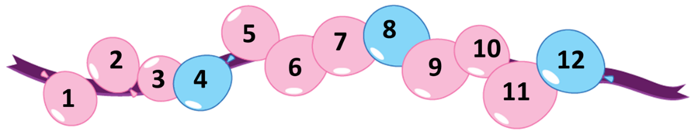

Mateo explica:

Después de cada tres globos rosas sigue un globo azul; el primer globo azul ocupa el lugar 4. Los lugares 5, 6 y 7 corresponden a globos rosas y el lugar 8, a un globo azul; entonces puedo saber que en el lugar 12 habrá un globo azul, así como en el lugar 16, y en el lugar 20.

Sumando de cuatro en cuatro, puedo conocer en qué lugares habrá globos azules y en qué lugares globos rosas.

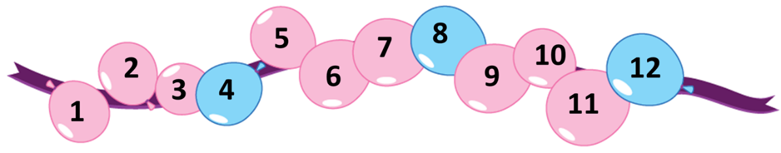

¿Qué piensas de las respuestas de Claudia y Mateo?

En Matemáticas se usan diferentes procedimientos para resolver problemas, por ello hay que reflexionar sobre cuál es el procedimiento más útil, eficiente o práctico.

En este caso, para determinar el color del globo en lugares o posiciones mayores, por ejemplo, en el lugar 160 o 200, el procedimiento de Claudia requiere llevar un conteo cuidadoso.

Mateo, en su procedimiento, identifica un patrón “sumando de cuatro en cuatro” para conocer en qué lugares habrá globos azules.

Claudia y Mateo identificaron en la tira para el adorno algunas características que permiten determinar el color del globo en diferentes lugares. Estas características te ayudarán a modelar matemáticamente el acomodo o lugares que ocupan los globos azules, específicamente analizarás este acomodo como una sucesión numérica.

Para ello, deberás recordar algunas características y elementos de las sucesiones.

¿Qué es una sucesión?

- Una sucesión es un arreglo de números o elementos que siguen una regla o patrón.

- Los elementos que forman una sucesión se llaman términos, generalmente se representan con una “n”.

- Los términos de una sucesión pueden calcularse mediante una regla o patrón que puede describirse con una expresión algebraica.

¿Cómo se calculan estas sucesiones?

Usa las ideas de Claudia y Mateo sobre la situación de la tira de globos que hace Adriana para adornar su salón, para identificar los elementos de una sucesión.

La sucesión que se muestra se refiere a los lugares que ocupan los globos tanto rosas como azules. Se identifican los términos de la sucesión y el patrón o regla, que es: tres globos rosas y uno azul.

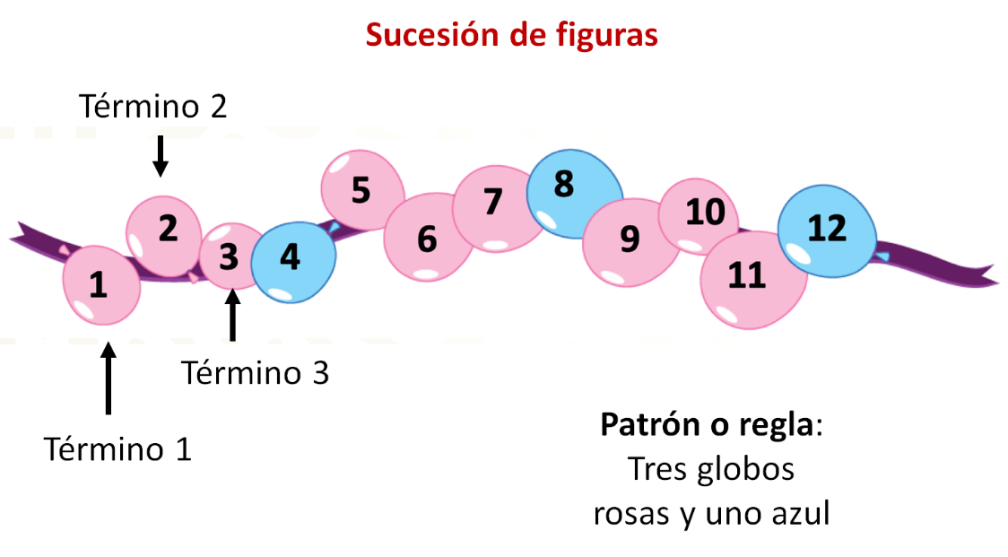

Retoma la pregunta que se hizo al plantear esta situación:

¿De qué color será el globo que ocupe el lugar 42?, ¿y el globo del lugar 60, de qué color será?

Al modelar matemáticamente la situación, interesa saber el lugar que ocupan los globos azules, por lo que se asignan los términos con “n”:

- El término 1 ocupa el lugar 4, que es un globo azul.
- El término 2 ocupa el lugar 8, que es un globo azul.
- El término 3 ocupa el lugar 12, que también es un globo azul.

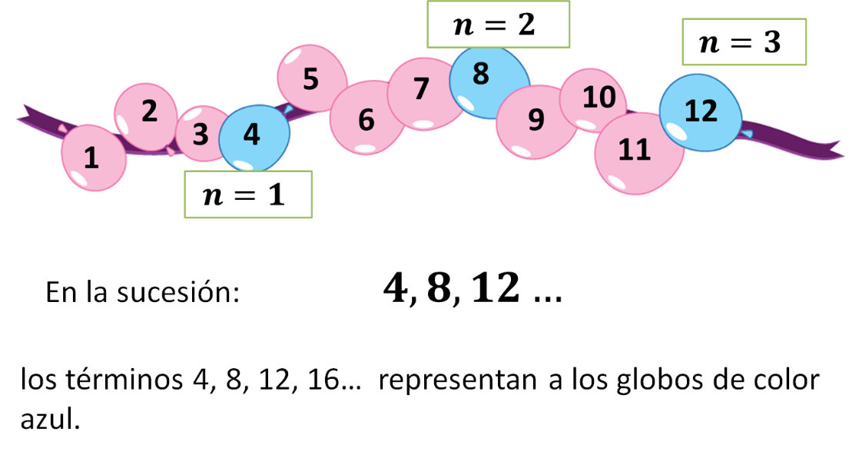

Hasta ahora se conocen tres términos de la sucesión: 4, 8 y 12, que representan el lugar que ocupan los globos azules que integran la tira o el adorno.

En la sucesión 4, 8, 12, un globo azul está 4 lugares más adelante que el anterior. Es decir, como lo identificó Mateo, 4 es la constante aditiva en esta sucesión y ayuda a saber que:

- Del primero al segundo término hay 4 lugares más: 4 + 4 = 8.
- Del segundo término al tercero hay 4 lugares más: 8 + 4 = 12, y así sucesivamente.
- La constante aditiva también indica la diferencia entre un término y otro; por ejemplo, la diferencia del número de lugares del término 2 y 1 es: 8 – 4 = 4.

Si se continua la sucesión sumando 4 (que es la constante aditiva) se tiene que:
4, 8, 12, 16, 20, 24, 28, 32…

Significa que la constante es cuatro. Ahora, comienza a modelar matemáticamente una situación con el ejemplo que da de la tira o adorno de los globos.

Retoma la pregunta: ¿cuál es la sucesión que se obtiene con los números de los globos azules?

4, 8, 12, 16, 20, 24, 28, 32…

Esto significa que, en la sucesión de globos, en el lugar 4, 8, 12, 16, 20…, los globos son de color azul.

Ahora determina la expresión algebraica que modela la sucesión de los globos azules, usando el apoyo de una tabla de datos o registro tabular.

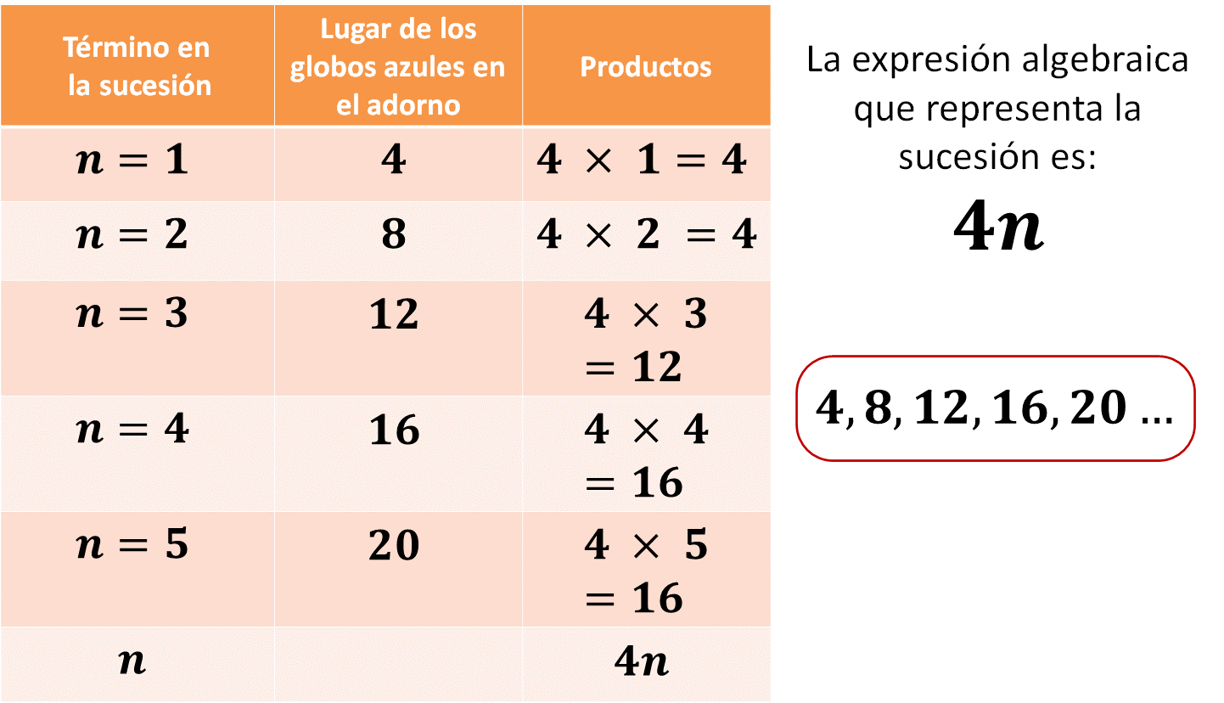

En la primera columna registra los términos de la sucesión. En la segunda columna registra el lugar de los globos azules en el adorno. En la tercera columna escribe la operación que ayuda a obtener el lugar de los globos azules en el adorno.

Así, el lugar cuatro de la tira corresponde al primer globo azul, n = 1, y éste se obtiene con la multiplicación 4 x 1.

El lugar 8 de la tira corresponde al segundo globo azul, n = 2, y éste se obtiene con la multiplicación 4 x 2.

El lugar 12 de la tira corresponde al tercer globo azul, n = 3, y éste se obtiene con la multiplicación 4 x 3.

Por lo tanto, si se multiplica 4 por la posición del globo azul, sabrás qué lugar ocupa el globo azul en la tira.

Por ejemplo:

4 por el lugar 4 del globo azul, sabrás que el globo azul está en el lugar 16 de la tira.

4 por el lugar 5 del globo azul, sabrás que el globo azul está en el lugar 20 de la tira.

Es así como se determina a la expresión algebraica que representa la sucesión del lugar que ocupan los globos azules en la tira: 4n

¿Eso significaría que 4n es la expresión algebraica de esta sucesión?

Sí. Por lo tanto, se puede concluir que los globos azules, dentro de la tira que hizo Adriana, estarán en posiciones que son múltiplos de 4; esto, por la expresión algebraica 4n

Ahora puedes responder las preguntas del planteamiento.

¿De qué color será el globo que ocupe el lugar 42?, ¿y el lugar 60?

Como la expresión algebraica 4n representa la sucesión de los globos azules, entonces:

El 42 no es múltiplo de 4, por lo tanto, en la posición 42 habrá un globo color rosa.

El 60 sí es múltiplo de 4, por lo tanto, en la posición 60 habrá un globo color azul.

La expresión algebraica es una herramienta matemática que permite determinar cualquier término de una sucesión.

A continuación, observa el siguiente video con la finalidad de analizar otras situaciones sobre sucesiones y su regla general.

- Reglas de sucesiones.
https://www.youtube.com/watch?v=9hN2j-064uM

El video da ejemplos de la construcción de sucesiones numéricas y de la escasa practicidad de determinar términos de una sucesión sin ayuda de una expresión algebraica que represente la regla general de la sucesión.

Observa un ejemplo más para practicar lo estudiado hasta ahora.

Lalo y su hijo Matías juegan a formar figuras con bloques de construcción. Lalo sabe que esta actividad ayuda a Matías a desarrollar ciertas habilidades y su creatividad, además de que contribuye a la convivencia familiar y a la recreación.

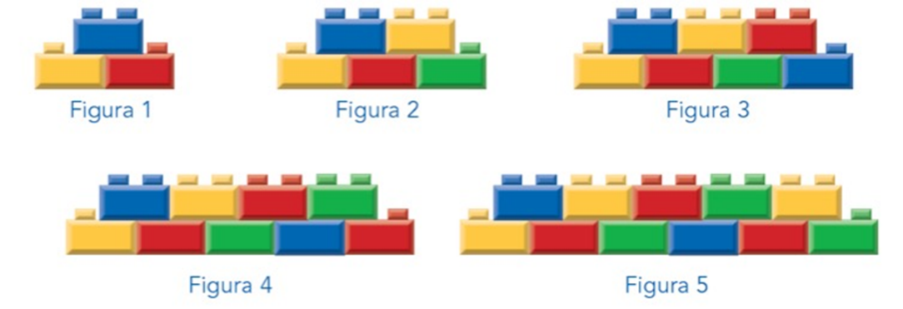

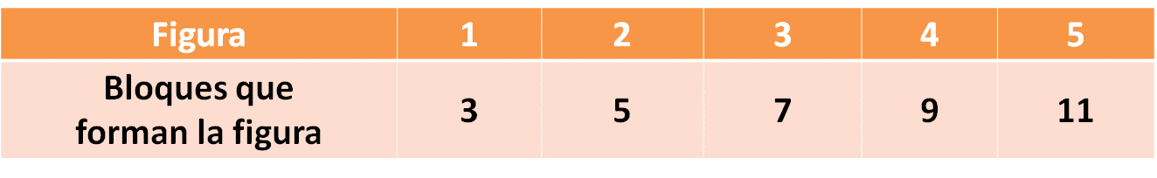

La figura 1 está formada por 3 bloques; la figura 2, por 5 bloques; la figura 3, por 7 bloques; la figura 4, por 9 bloques, y la figura 5, por 11 bloques.

Si Lalo y Matías continúan colocando bloques con el mismo patrón:

¿Cuántos bloques tendrá la figura número 10?
¿Cuántos bloques tendrá la figura número 25?
¿Y cuántos bloques tendrá la figura número 50?

Primero, determina la expresión algebraica de esta sucesión.

El aumento de bloques, de figura en figura, es de dos piezas.

Si se multiplica la posición “n” por 2 y se suma 1, se obtiene el número de bloques de la figura.

Por ejemplo:

Para la figura 1: n=1: 2n + 1
2(1) + 1 = 3

Para la figura 3: n=3: 2n + 1
2(3) + 1 = 7

Otra manera de modelar el aumento de los bloques de figura en figura es:
Si a la posición “n” se le resta 1, luego se multiplica por 2 y se suman 3, se obtiene el número de bloques de la figura.

Por ejemplo, para la figura 1, 𝑛=1: 𝟑+𝟐(n -1 )=
3+2(1 −1)=
3+2(0)=
3+0=
3

Has obtenido dos expresiones algebraicas o reglas generales para una misma situación.

En una sucesión puede haber más de una expresión algebraica para su regla general. En la sucesión de las figuras construidas con bloques por Lalo y su hijo se han determinado, hasta ahora, dos expresiones algebraicas, y es posible que haya más.

Ahora da respuesta a las preguntas que se plantearon en el problema:

¿Cuántos bloques tendrá la figura número 10?,
¿y cuántos bloques tendrá la figura número 50?

Para responder las preguntas, emplearás las reglas generales que has establecido:

La primera regla general, que es

2n + 𝟏
Para el término 10:
2(10) + 1=20 + 1 = 21

La segunda regla general, que es

3 + 2 (n-1)
Para el término 10:
- + 2(10 – 1) = 3 + 2(9)
= 3 + 18 = 21

Por lo tanto, ahora sabes que 21 bloques tiene la figura que ocupa el término 10.

La primera regla general, que es:

2n + 1
Para el término 50:
2(50) + 1=100 + 1 = 101

En la segunda expresión:

3 + 2 (n-1)
Para el término 50:
3+2(50 – 1) = 3 + 2 (49) = 3 + 98 = 101

101 bloques tiene la figura 50.

A continuación, realiza un ejercicio final.

Analiza las figuras que conforman la sucesión de triángulos, y escribe cómo se relaciona el término con la cantidad de triángulos que hay en cada una de las figuras.

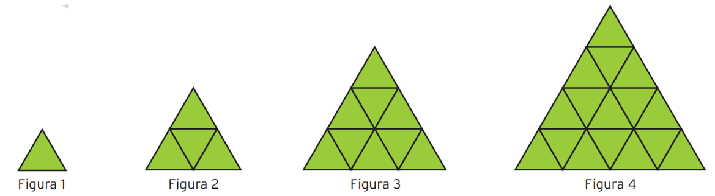

También, si es posible, dibuja la figura 5 y responde las siguientes cuestiones:

¿Cuántos triángulos tiene?,
¿Cuántos triángulos tendrá la figura número 27?
¿Alguna figura tendrá 40 triángulos?, ¿por qué?

Para responder esas y muchas preguntas, es necesario modelar la expresión o regla general de la sucesión de triángulos.

Pero antes, observa el dibujo que Sebastián hizo. Él es un estudiante de segundo de secundaria, seguramente tiene ideas semejantes a las tuyas.

Sebastián nos explicó cómo se relaciona el término con la cantidad de triángulos que hay en cada una de las figuras para poder construir la figura 5:

- Identificó que la figura 1 tiene un solo triángulo.
- La figura 2 tiene 2 triángulos como base, y 4 en total.
- La figura 3 tiene 3 triángulos como base, y 9 en total.
- La figura 4 tiene 4 triángulos como base, y 16 en total.
- Por lo tanto, trazó 5 triángulos de base y 25 en total.

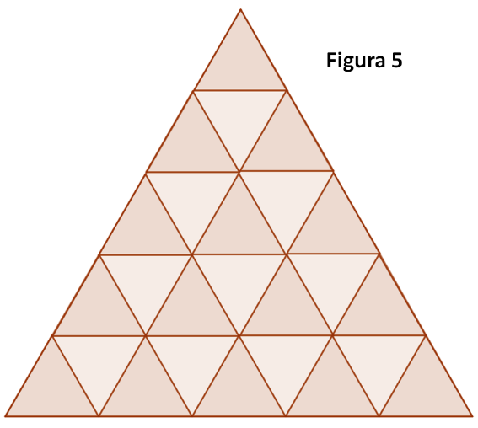

Ahora representa, con ayuda de una tabla de datos, la relación entre el término con la cantidad de triángulos que hay en cada una de las figuras para modelar su expresión general.

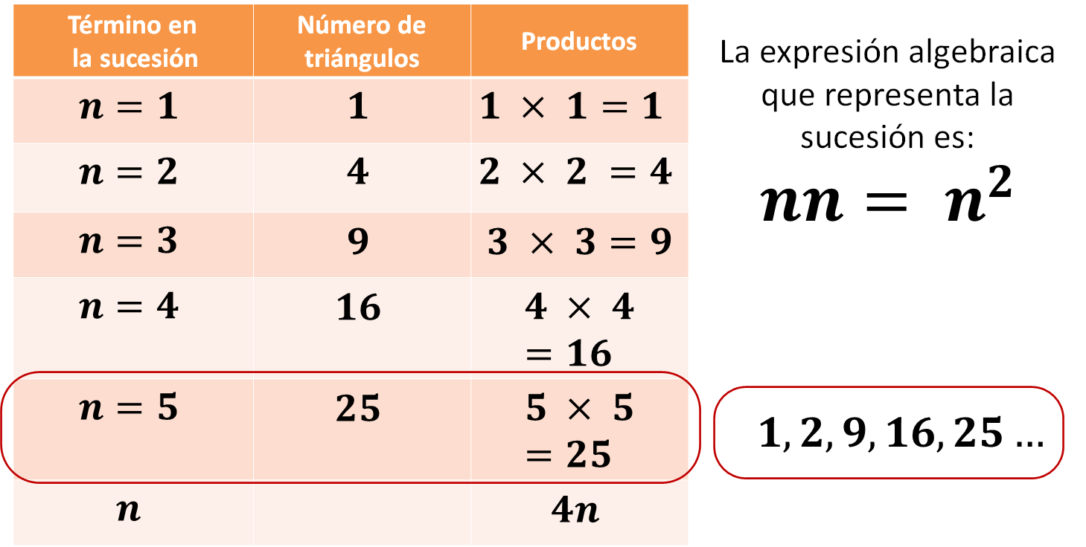

El término 1 tiene 1 triángulo, y se puede calcular el producto al multiplicar 1 por 1.

El término 2 tiene 4 triángulos en total, y se puede calcular el producto al multiplicar 2 por 2.

El término 3 tiene 9 triángulos, y se puede calcular el producto al multiplicar 3 por 3. Y así sucesivamente, de tal manera que la expresión algebraica que representa la sucesión es: 𝒏𝒏 o 𝒏^𝟐

La tabla ayuda a comprobar que el producto de cada multiplicación es igual al número total de triángulos de las figuras del término correspondiente.

Con la expresión algebraica puedes responder las preguntas:

¿Cuántos triángulos tendrá la figura número 27?
¿Alguna figura tendrá 40 triángulos?, ¿por qué?

Para la primera pregunta, sustituye la expresión general:

Dado que no hay un número que multiplicado por sí mismo dé 40, no hay ninguna figura que tenga 40 triángulos.

Al trabajar con sucesiones numéricas y figurativas potenciaste tus habilidades de cálculo, razonamiento y lógica matemática, que son habilidades indispensables para adquirir conocimientos matemáticos. El uso y práctica de estas habilidades ha permitido determinar las expresiones algebraicas que representan la regla de una sucesión, y también aprendiste que pueden existir al menos dos reglas de la misma sucesión.

Recuerda que este es un material de apoyo y que puedes consultar otras fuentes para complementar lo que aprendas aquí.

El Reto de Hoy:

Elabora tus notas considerando las ideas más importantes del tema de esta sesión y consulta tu libro de texto de Matemáticas de segundo grado para repasar lo correspondiente a las sucesiones y su expresión algebraica, que representa la regla general de la sucesión. Realiza los ejercicios que encuentres en tu libro.

¡Buen trabajo!

Gracias por tu esfuerzo.

Para saber más:
Lecturas

https://www.conaliteg.sep.gob.mx/

